**Cadre du cours de PHP**

# Equipe

Professeur responsable : Jean-Luc Collinet

[jeanluc.collinet@vinci.be](mailto:jeanluc.collinet@vinci.be)

Professeurs :

Olivier Choquet, Emmeline Leconte, Philippe Van Eerdenbrugghe, Stéphanie Ferneeuw, Isabelle Cambron

# Organisation

La 1ère semaine de cours est organisée sous la forme de 3 séances avec de la théorie au début des 2 premières séances + exercices pratiques ensuite. La 3ème séance est réservée aux exercices et à une introduction à Git.

Les cinq semaines suivantes sont composées : d'un cours théorique de 2h qui a lieu le vendredi précédent la semaine. Il y a ensuite 3 séances d'exercices PHP de 2h chacune par semaine.

Au cours des séances d’exercices, il y a des exercices génériques de mise en œuvre des concepts théoriques, l’élaboration d’un site Internet « des bonnes nouvelles » structuré selon une architecture MVC OO et des exercices plus avancés.

Les solutions de tous les exercices vous seront données, semaine après semaine, via un *repository* sur le Gitlab de Vinci <https://gitlab.vinci.be/>.   
Vous pouvez vous y connecter en utilisant l'authentification d'Office 365 (votre adresse mail @student.vinci.be) : 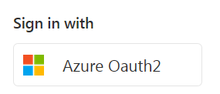

Un tutoriel présentant Git est disponible dans les documents de la semaine 1 sur Moodle.

# Horaire type (il peut y avoir des changements courant Q2)

Le cours théorique a lieu le vendredi en P4 avec Jean-Luc Collinet.

|  |  |  |  |
| --- | --- | --- | --- |
|  | Séance 1 | Séance 2 | Séance 3 |
| Série 1 | Jeudi P3  avec Stéphanie et Isabelle | Jeudi P4  avec Jean-Luc | Vendredi P3 avec Philippe |
| Série 2 | Jeudi P1  avec Olivier | Jeudi P2  avec Olivier et Stéphanie | Vendredi P2  avec Jean-Luc |
| Série 3 | Mardi P2  avec Emmeline  et Isabelle | Mardi P3  avec Emmeline | Vendredi P2  avec Philippe |
| Série 4 | Lundi P2  avec Olivier | Lundi P3  avec Olivier  et Isabelle | Vendredi P1  avec Philippe |

L'horaire tout à fait correct et à jour se trouve à l'adresse <https://horaire.vinci.be/ipl/>

*P1 de 8h30 à 10h30, P2 de 10h45 à 12h45, P3 de 13h45 à 15h45 et P4 de 16h à 18h*

# Environnement de travail

Le développement peut être réalisé sur les postes des salles machines de l’école et/ou sur un ordinateur portable personnel. L'IDE à privilégier cette année est **PhpStorm**, vous pouvez obtenir une licence gratuite d'un an à partir de l'adresse suivante : <https://www.jetbrains.com/student/>.

Vous pouvez aussi utiliser comme outil de développement le logiciel **Sublime Text** <https://www.sublimetext.com/>, VS Code <https://code.visualstudio.com/>, Atom <https://atom.io/>, ou encore le simple **Notepad++** <https://notepad-plus-plus.org/>.

Les étudiants ne sont pas limités à un seul poste de travail. En classe, ils doivent être capables de transférer leurs fichiers PHP stockés dans leur répertoire de travail U:\ sur le disque C:\Progs\wamp\www du serveur Web sur l’ordinateur local et inversement.

Comme serveur Web (Apache) + moteur PHP + BD, la dernière version du package **Wampserver** <http://www.wampserver.com> incluant le serveur Web Apache, PHP, MySQL et phpMyAdmin est installé à l'école.

Un autre package, alternative à Wampserver, est <https://www.uwamp.com/fr/> ; ou il y a encore le choix dans la liste des packages possibles : <https://fr.wikipedia.org/wiki/Comparaison_de_WAMP>.

Depuis 2019 : avec **PhpStorm**, il est possible de configurer un serveur Web intégré et de démarrer l’exécution d’une page Web directement à partir de l’IDE. Vous pouvez ainsi travailler sur vos sources en les conservant uniquement sur le U:\ . Cela peut être pratique, mais vous perdez ainsi la notion de devoir copier judicieusement vos sources sur un serveur Web.

# Cadre des séances d’exercices

Les étudiants sont invités à rester durant l’ensemble de la séance.

Les étudiants plus rapides peuvent profiter du temps disponible en recherchant des informations supplémentaires sur Internet, les lire et les mettre en pratique, commenter leur code, valider leur code produit en HTML 5 (<http://validator.w3.org/#validate_by_input>).

Il y a toujours un travail d’exploration supplémentaire possible dans le domaine très vaste du PHP. En pratique, il est toujours possible d'approfondir ses connaissances dans le monde du développement Web.

Les étudiants ayant des difficultés peuvent toujours travailler en séances sur de la matière qui précède, les professeurs peuvent répondre à toute question pour permettre de comprendre la matière.

# Objectifs généraux

A l'issue du cours, les étudiants pourront :

* Comprendre le rôle et la complémentarité de chacune des technologies présentées (HTML5, CSS3, PHP) dans l’élaboration d’un site Web ;
* Etre capables d’utiliser conjointement les technologies présentées (HTML5, CSS3, PHP) pour élaborer un site Web ;
* Respecter les recommandations W3C et une architecture logicielle OO et MVC ;
* Comprendre une architecture MVC pour élaborer des sites Web développés en PHP OO, grâce à :   
  - une séparation de la couche présentation (vues), de la couche logique et business (contrôleurs et actions), de la couche d’accès aux données (modèles écrits en PDO)  
  - l'utilisation des CSS pour la séparation présentation/contenu dans les vues HTML  
  - l'utilisation et l'écriture de fonctions utilitaires réutilisables  
  - la mise en place d'une structure de contrôle d'accès et une sensibilisation aux problèmes de sécurité  
  - la gestion du contexte utilisateur (cf. mécanisme de session) ;
* Etre capables de développer en PHP OO un projet de site Web dynamique selon une architecture MVC ;
* Etre capables d’utiliser des outils de l'immense bibliothèque de fonctions existantes en PHP, non pas en les connaissant toutes, mais en étant capables de chercher dans la documentation selon des besoins spécifiques.

# Planning

### Semaine 1

Formulaires HTML

Variables en PHP

Constantes en PHP

Utilisations de fonctions en PHP

**Architecture MVC Orientée Objet**

Introduction à Git

### Semaine 2

L’Orienté Objet en PHP

**Traitements d’un formulaire HTML par la méthode GET et par la méthode POST en PHP**Tableaux en PHP

Création de fonctions en PHP

### Semaine 3

**Accès à une DB MySQL selon le mécanisme PDO en PHP**

Développement complet d'une couche Modèle en PHP OO

### Semaine 4

**Expressions régulières en PHP**Utilisation d’un fichier .csv en PHP

### Semaine 5

**Mécanisme de Session (gestion du contexte utilisateur)**Authentification

### Semaine 6

*Upload* de fichiers  
Gestion des images  
**Divers aspects dont la sécurité**

# Détails de l’environnement de développement en PHP

Le développement peut être réalisé sur les postes des salles machines de l’école ou sur votre ordinateur portable personnel.

Les éditeurs de code **PhpStorm**, **Sublime Text** et **Notepad++** sont installés sur chaque machine de l’école.

Le package de développement est installé sur chaque machine de l’école, c’est **WampServer**[1] que nous allons utiliser. WAMP signifie : **W**indows **A**pache **M**ySQL **P**HP.

Le package WAMP contient

* Apache : serveur Web
* PHP : moteur de scripts, avec notamment le fichier de configuration php.ini et les extensions prises en charge par PHP
* MySQL : moteur de bases de données
* phpMyAdmin : interface graphique pour manipuler des bases de données MySQL

L’ensemble est configuré par défaut pour tourner sur l’ordinateur local après l’installation du package.

De manière similaire, pour MacOS il existe MAMP et pour Linux, il existe LAMP.

Ouvrez un navigateur Web et entrez comme URL <http://localhost>, vous trouverez ainsi une navigation vers les différents sites Web que vous élaborerez sur le disque local C:\Progs\wamp\www\

Pour créer un site, il suffit de créer un répertoire dans C:\Progs\wamp\www\   
**A chaque répertoire créé dans cette racine mère www correspond un site Web**. Une racine d’un site Web est appelée racine applicative.

Nous vous demandons de transférer avec attention vos fichiers de travaux entre votre espace de stockage personnel U:\ et l’espace de développement Web C:\Progs\wamp\www\...

Veillez, en fin de séance, à bien sauvegarder vos fichiers dans votre répertoire personnel U:\ et d’effacer ces mêmes fichiers du disque local C:\Progs\wamp\www\...

Pour tester la bonne installation de ce package de développement, il suffit que cliquer sur phpinfo(). C’est déjà un premier script PHP qui est interprété par le serveur Web et vous donne comme résultat un ensemble d’informations diverses sur PHP. Cela montre que PHP fonctionne bien sur votre machine locale de développement Web.

**Attention** **avant** l’installation de Wampserver : pour que Wampserver fonctionne (lumière verte dans la zone de notification), il faut d’abord installer tous les packages de Windows intitulés **Visual C++ Redistributable** : voir à ce sujet le document annexe

Semaine 1 - Guide d'installation de Wampserver sur Windows.pdf

**Attention** **après** l’installation de Wampserver : dans le répertoire www\ d’installation de Wampserver se trouve un fichier index.php. **Il faut modifier la valeur de la variable** $suppress_localhost (à la ligne 33) et de la mettre à la valeur false. Ceci permet un accès à vos projets personnels en local, chaque projet étant à créer dans un sous-répertoire de www\.

**Depuis 2019** : avec **PhpStorm**, il est possible de configurer un serveur Web intégré et de démarrer l’exécution d’une page Web directement à partir de l’IDE. Vous pouvez ainsi travailler sur vos sources en les conservant uniquement sur le U:\ . Cela peut être pratique, mais vous perdez ainsi la notion de devoir copier judicieusement vos sources sur un serveur Web.

Dans les préférences de PhpStorm, allez dans le langage PHP, et dans la zone CLI[2] Interpreter, configurez le chemin vers l’exécutable PHP (celui présent dans le package Wamp) :

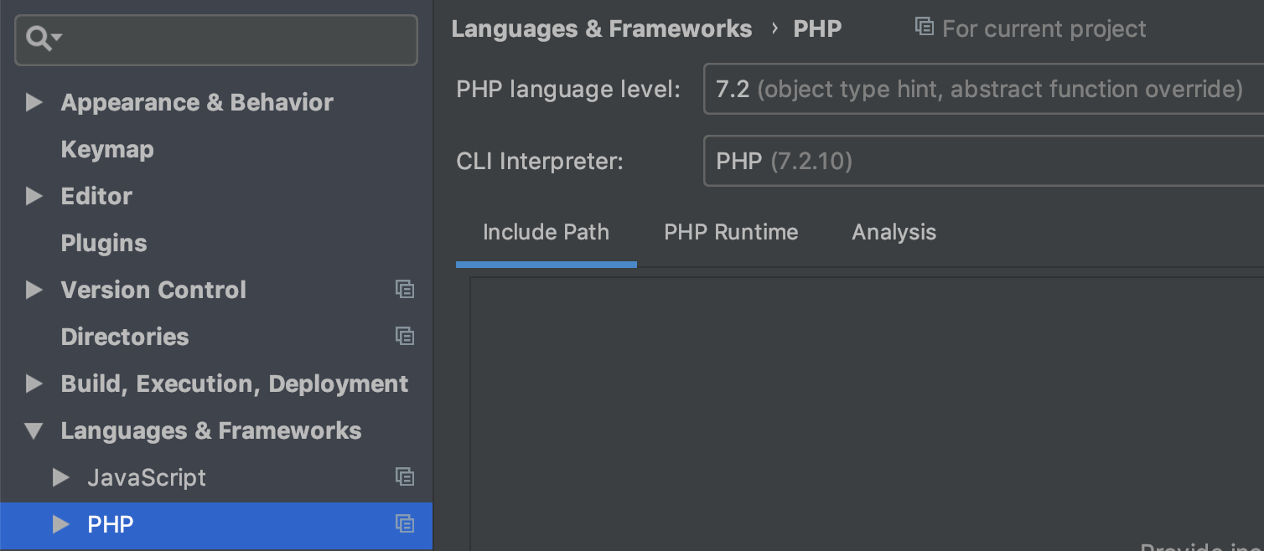

Voici par exemple un chemin sur mon ordinateur Windows vers l'exécutable php.exe présent dans l'arborescence de WampServer64 :

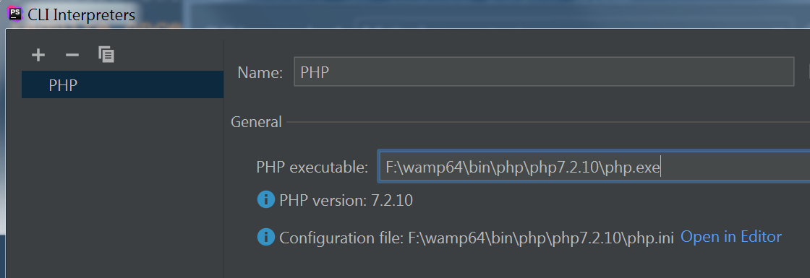

Vous pouvez ensuite à un partir d’un script source cliquer en haut à droite sur le navigateur de votre choix pour exécuter directement le code via un serveur Web intégré à l’IDE :

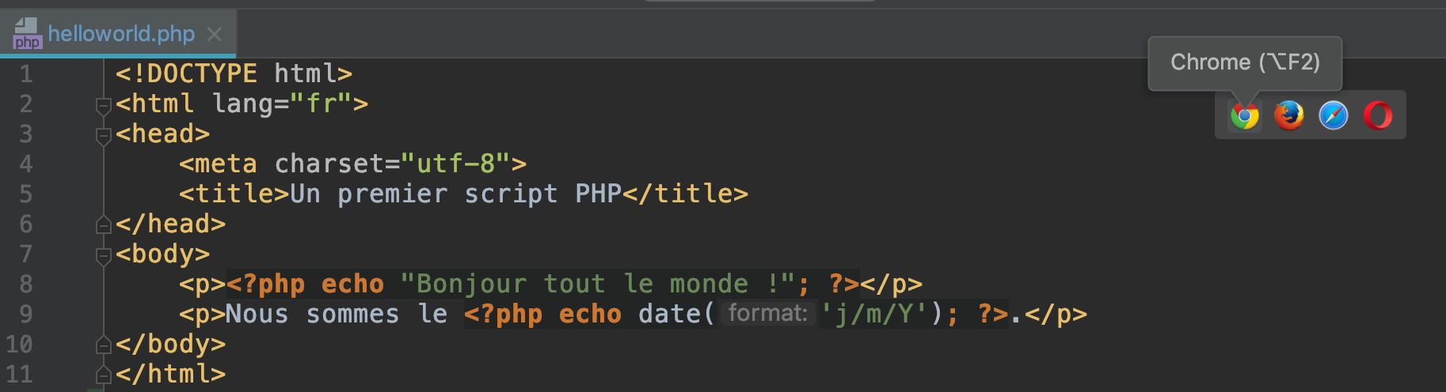

_____________________

**Nous vous recommandons d’installer tout le nécessaire sur votre ordinateur personnel pour travailler en PHP avant la 2ème séance d’exercices pratiques à l’école.**

_____________________

Sur **MacOS**, installez MAMP, en version de base gratuite (en 2019 : v5.2). Le répertoire www s’appelle htdocs et se trouve dans Applications→MAMP, ou, vous pouvez utilisez PhpStorm et configurer l’interpréteur PHP ainsi :

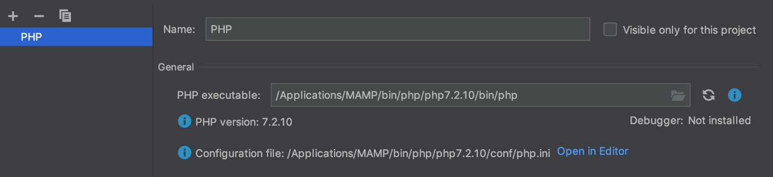

Les erreurs ne s’affichent pas par défaut sur MacOS, pour pouvoir les afficher, il faut modifier le fichier php.ini qui se trouve dans le répertoire conf dans la version utilisée de PHP dans le répertoire bin de MAMP. Modifiez la ligne suivante :

display_errors = On ;

Source : <http://www.richardcarlier.com/article-331-afficher-les-messages-derreurs-avec-mamp.html>

Comme éditeur de code, outre **PhpStorm** recommandé, il existe Sublime Text 2, Atom, Brackets.

_____________________

Sur Linux **Ubuntu**, installez LAMP.

Une ébauche de guide rédigé par un étudiant est disponible sur moodle.vinci.be.

Communiquez-moi ([jeanluc.collinet@vinci.be](mailto:jeanluc.collinet@vinci.be)) toute suggestion de mise à jour de ce tutoriel, merci !

Petite **FAQ** de problèmes divers rencontrés par des étudiants et résolus :

**02/2017** : **Google Chrome** garde en cache les fichiers .CSS. Si vous modifiez une feuille de style .CSS et que les modifications ne sont pas appliquées, il faut purger le cache du navigateur :

* **Recharger une page et purger le cache :**
  + *Windows* : effectuer la combinaison de touches Maj + F5 ou Ctrl + F5.
  + *Linux* : effectuer la combinaison de touches Maj + Ctrl+R.
  + *Mac* : effectuer la combinaison de touches ⌘ + Maj + R.
  + *Ou* : cliquer sur le bouton « *Rafraîchir* » en enfonçant la touche Maj.
* **Effacer complètement le cache :** cliquer sur le menu Chrome et ensuite sur le menu « *Options* » ou « *Paramètres* » ; cliquer ensuite sur l'onglet « *Options avancées* » et sur « *Effacer les données de navigation…* » ou utiliser la combinaison de touches Ctrl + Maj + Suppr.

Source : <https://fr.wikipedia.org/wiki/Aide:Purge_du_cache_du_navigateur#Google_Chrome>

**Mise à jour 2020** : il est conseillé pour les cours de développement Web de travailler dans le navigateur Chrome **en mode privé**, ainsi, le système de cache n'est pas utilisé.

1. <http://www.wampserver.com/>
2. Command-line interface